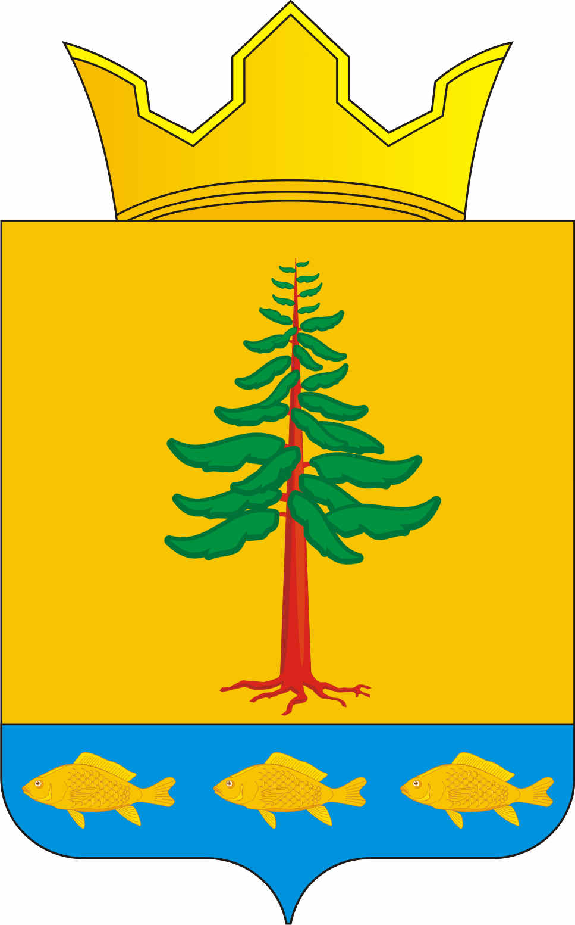
СОВЕТ ДЕПУТАТОВ
ГРИГОРЬЕВСКОГО СЕЛЬСКОГО ПОСЕЛЕНИЯ
Нытвенского муниципального района Пермского края

РЕШЕНИЕ
28.06.2018 г. № 144

О включении в план нормотворческой деятельности
на второе полугодие 2018 года рассмотрение вопроса
о внесение изменений в Правила благоустройства Григорьевского
сельского поселения, утвержденные решением Совета депутатов
Григорьевского сельского поселения от 18.07.2017г. № 78

На основании Федерального закона от 29.12.2017 N 463-ФЗ "О внесении изменений в Федеральный закон "Об общих принципах организации местного самоуправления в Российской Федерации" и отдельные законодательные акты Российской Федерации", Устава Григорьевского сельского поселения Нытвенского муниципального района Совет депутатов Григорьевского сельского поселения решает:
Включить в план нормотворческой деятельности на второе полугодие 2018 года, рассмотрение вопроса о внесение изменений в «Правила благоустройства Григорьевского сельского поселения», утвержденные решением Совета депутатов Григорьевского сельского поселения от 18.07.2017г. № 78, в связи с внесением изменений в ст. 8 Федерального закона «Об отходах производства и потребления», которые вступают в силу с 01.01.2019г.

Председатель Совета депутатов
Григорьевского сельского поселения Н.В. Яковлева

Глава сельского поселения - глава администрации
Григорьевского сельского поселения А.Г. Вожаков

